###### 实验三 酵母菌(真核微生物)的形态观察

###### 实验报告

1. 实验目的和要求
2. 掌握酵母制片方法，观察酵母的个体形态、生殖方式及菌落形态；
3. 了解反差在染色中的作用。
4. 实验原理
5. 酵母菌的形态特点
6. 酵母菌的菌落特征

酵母菌细胞比细菌细胞要大数倍到十几倍，不能运动，所以大多数酵母菌在平板培养基上形成的菌落较大而厚，湿润、光滑，颜色较单调，多为乳白色，少有红色（eg.红酵母），偶见黑色。

1. 酵母菌的细胞形态及繁殖方式

细胞形态：卵圆形，圆形，圆柱形或柠檬形。

繁殖方式：无性繁殖：主要是芽殖，有些酵母菌可以进行裂殖，或形成假菌丝。

有性繁殖：通过接合形成子囊、内生子囊孢子。

注意：假菌丝是出芽繁殖的一种特殊形式，子细胞不与母细胞分离，成串排列。

1. 酿酒酵母：最简单的真核微生物

主要生物学特点：

①单细胞 ，圆形或椭圆形；

②通常以出芽生殖；

③细胞核较小；

④老细胞有较明显的液泡。处于旺盛生长阶段的酵母菌，液泡中没有内含物，老化细胞的液泡中有脂肪滴和肝糖粒等颗粒状贮藏物。

注意：大液泡是酵母成熟的标志，老细胞会利用液泡自溶。光镜下看到酿酒酵母细胞内的有膜结构是液泡，不是细胞核。

1. 假丝酵母：形成假菌丝，eg.热带假丝酵母、白色假丝酵母（白色念珠菌，致病）

假菌丝形态、结构区别于霉菌的菌丝，应该使用固体培养基培养假丝酵母

注意：白色假丝酵母具有二型性（二形态）

体外：单细胞；体内：产生假菌丝，具有侵染性

1. 酵母的应用举例：配培养基时常用酵母提取物作为单细胞蛋白来源，酵母菌无毒、生长迅速、营养丰富。
2. 观察酵母菌个体形态的方法
3. 菌悬液（水浸片法）可直接观察真核微生物，其细胞较大，反差大，可使用低倍镜或高倍镜观察。
4. 假菌丝的观察：水浸片法，蘸取少量培养物，不要涂片，涂片将导致假菌丝断裂。
5. 使用美蓝染液做死活染色：
6. 染液不能进入活细胞；
7. 美蓝氧化态与还原态颜色不同，氧化态呈蓝色，还原态呈无色，活细胞内具有还原剂，可以将美蓝还原为无色。同时美蓝可用做环境的厌氧指示剂。
8. 实验步骤
9. 酿酒酵母的个体形态、生殖方式及死活染色

1.在洁净载玻片上滴加1滴美兰染液，再吸取少量酿酒酵母的菌悬液，用移液器小心吹

打混匀；

2.在上述混合液中加盖盖玻片；

3.将载玻片置于显微镜下观察，先使用10X物镜，后使用40X物镜；

4.观察酿酒酵母个体形态、生殖方式及细胞死活；活细胞无色，而死细胞蓝色。找到合适视野，拍照并画图。

1. 利用水浸片法观察热带假丝酵母和红酵母的个体形态及生殖方式

1.在一块洁净载玻片上的不同位置滴加2滴无菌蒸馏水，分别挑取热带假丝酵母、红酵

母的单菌落，浸泡在蒸馏水液滴中，使接种环上的酵母转移到液滴中；不许搅动热

带假丝酵母的菌悬液；

2.热带假丝酵母的菌悬液静置10min，其假菌丝在悬液中充分扩散和伸展有利于后续观

察，但不能放置过长时间以免菌液干燥；

3.使用镊子夹取1片盖玻片，靠近并将盖玻片的一端接触到载玻片上的酵母悬液，尽量

缓慢放下盖玻片，可利用酵母悬液的表面张力消除载玻片与盖玻片可能产生的气泡；

4.将载玻片置于显微镜下观察，先使用10X物镜，后使用40X物镜；

5.观察热带假丝酵母、红酵母的个体形态及生殖方式；找到合适视野，拍照并画图。

1. 实验结果
2. 记录酿酒酵母、热带假丝酵母、红酵母的菌落特征（与细菌的比较）

|  |  |  |  |  |  |  |  |  |  |
| --- | --- | --- | --- | --- | --- | --- | --- | --- | --- |
|  | 大小 | 颜色 | 边缘 | 生长快慢 | 与培养基结合程度 | 厚度 | 干湿 | 透明度 | 气味 |
| 大肠杆菌 | 小 | 乳白色 | 不整齐 | 快 | 不紧密 | 薄 | 湿润 | 透明 | 粪臭味 |
| 酿酒酵母 | 大 | 乳白色 | 整齐 | 慢 | 不紧密 | 厚 | 相对干燥 | 不透明 | 酒香 |
| 热带假丝酵母 | 大 | 乳白色 | 不整齐 | 慢 | 紧密 | 厚 | 相对干燥 | 不透明 | 酒香 |
| 红酵母 | 小 | 红色 | 整齐 | 慢 | 不紧密 | 薄 | 相对干燥 | 不透明 | 米香 |

1. 记录并绘制酿酒酵母、热带假丝酵母、红酵母的个体形态及生殖方式，酿酒酵母的死活染色

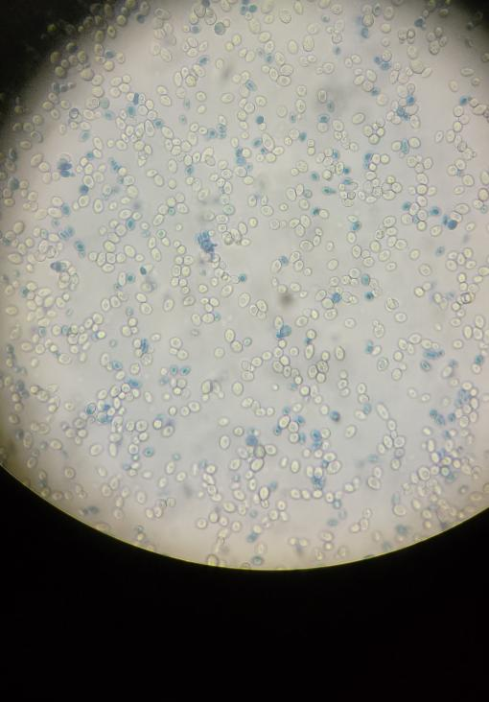图一.酿酒酵母的死活染色、个体形态及生殖方式（400x）

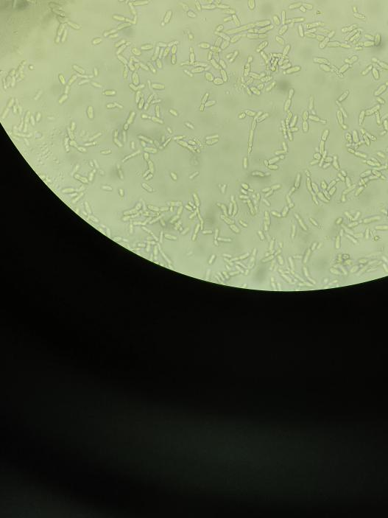 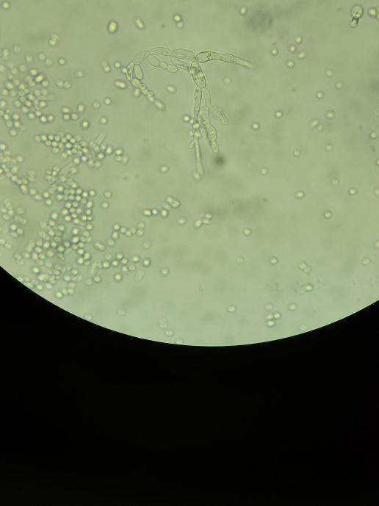

图二.红酵母个体形态及生殖方式（400x） 图三.热带假丝酵母个体形态及生殖方式（400x）

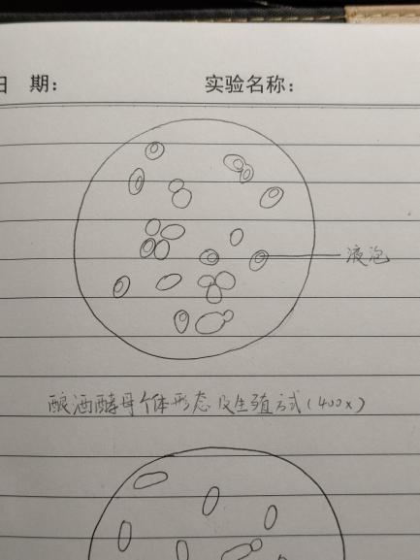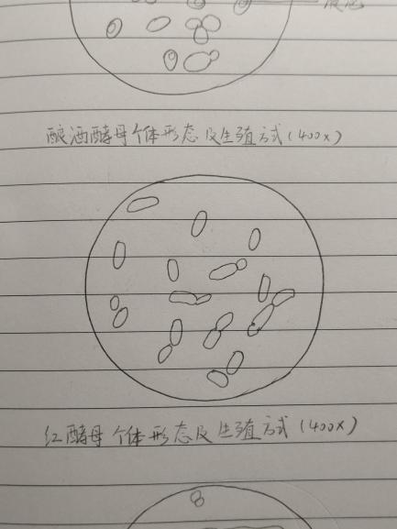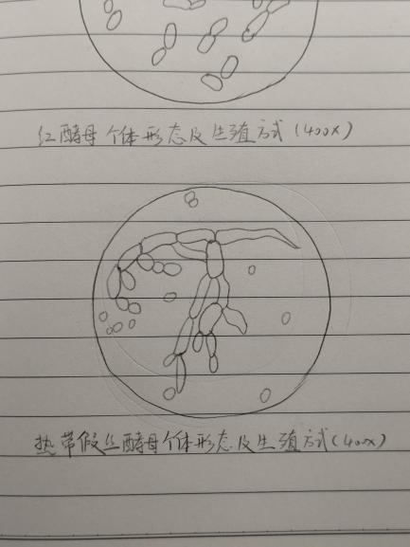

|  |  |  |
| --- | --- | --- |
|  | 个体形态 | 生殖方式 |
| 酿酒酵母 | 卵圆形 | 出芽 |
| 红酵母 | 短杆状 | 出芽 |
| 热带假丝酵母 | 球形或丝状体 | 形成假菌丝 |

1. 讨论
2. 假丝酵母形成的菌丝为什么叫假菌丝？与真菌丝有什么区别？

首先，二者定义如下：

菌丝，即单条管状细丝，为大多数真菌的结构单位。它是由孢子萌发成芽管，再由芽管不断生长成丝状或管状的菌体，可以不断地延伸和分枝，有隔膜或无隔膜两种。

假菌丝，指酵母菌菌种进行一连串的芽殖后，长大的子细胞仍不脱落分离，并继续出芽，细胞成串排列，在分隔处缢缩, 这种菌丝状的细胞串就称为假菌丝。假菌丝的各细胞间仅以狭小的面积相连，呈藕节状。

假丝酵母形成的菌丝也呈现丝状，与真菌丝相似，但其来源和性质又与真菌丝有明显的区别，故称为假菌丝。

其二者区别包含如下：

1. 来源：真菌丝由孢子萌发形成芽管，再由芽管顶端生长形成；假菌丝是由假丝酵母个体出芽生殖后子细胞不分离成串排列形成。
2. 形态：真菌丝大多有横隔，整个菌丝的直径粗细一致，且分枝与主干的直径一致，菌丝顶端常呈钝圆形，相连细胞间的横隔面积与细胞直径一致,呈竹节状的细胞串；假菌丝没有横隔，各细胞间仅以狭小的面积相连，呈藕节状，在分隔处缢缩，两细胞间有一细腰。
3. 细胞分化：真菌丝在形态和功能上有基内菌丝、气生菌丝、孢子丝的分化，是一个多细胞生物体；假菌丝没有功能分化，仅是单细胞生物形成的多细胞群体。
4. 二型性：真菌的真菌丝没有二型性；假丝酵母菌为双相菌，正常情况下一般为酵母相，致病时转化为菌丝相。
5. 台盼蓝染色和美蓝染色是两种常见的鉴别细胞死活的染色方法，二者鉴别原理有哪些差异？哪个鉴别的准确性可能更高？

原理：台盼蓝主要利用细胞膜通透性的差异，使死细胞着色而活细胞不被着色。与此类似可以鉴别细胞死活的染料还有伊红、苯胺黑、赤藓红、碘化丙啶（PI）、溴化乙锭（EB）。

美蓝主要利用细胞的代谢能力，活细胞代谢能力强，细胞内的酶具有很强的活性和还原能力，可以将蓝色的氧化态美蓝还原为无色的还原态美蓝。

准确性：个人认为美蓝检测细胞死活的准确性更高，其利用了活细胞生理特点，有效防止了使用台盼蓝染色时可能出现的因为染料较多或染色时间较长而导致活细胞膜也透过了一部分染料的问题。

1. 如何从菌落特征上分辨细菌和酵母菌？

|  |  |  |
| --- | --- | --- |
|  | 细菌菌落 | 酵母菌菌落 |
| 大小 | 小 | 大 |
| 厚度 | 薄 | 厚 |
| 湿度 | 湿润 | 较湿润，但相对细菌干燥 |
| 颜色 | 多样（主要时黄色和白色） | 多为乳白色，少有红色，偶见黑色 |
| 透明度 | 透明，稍透明 | 不透明 |
| 生长速度 | 快 | 较慢 |
| 气味 | 常有粪臭味 | 常有酒香 |